XXX技术有限公司

版 本：1.0
状 态：WF

XXXX系统

概要设计说明书

XXX技术有限公司

目 录
1 引言 4
1.1 文档范围 4
1.2 编写目的 4
1.3 读者对象 4
1.4 术语 4
1.5 参考资料 5
2 总体设计 5
2.1 需求规定 5
2.2 运行环境 5
2.2.1 客户端环境 5
2.2.1.1 网络要求 5
2.2.1.2 软件环境 5
2.2.1.3 硬件要求 5
2.2.2 服务器环境 5
2.2.2.1 网络要求 5
2.2.2.2 软件环境 5
2.2.2.3 硬件要求 5
2.3 系统架构设计 6
2.3.1 系统应用架构 6
2.3.1.1 系统层次结构 6
2.3.1.2 功能架构 8
2.3.1.2.1 功能架构图 8
2.3.1.2.2 功能架构描述 8
3 接口设计 9
3.1 XXXXXX接口 9
3.1.1 与XXXX交互接口 9
4 系统部署设计 9
4.1 ESB部署设计 9
4.2 服务组件协作 9
4.3 硬件部署架构设计 10
4.4 数据部署设计 10
4.5 应用系统部署设计 11
5 系统数据库结构设计 11
5.1 现有数据源的集成 11
5.2 新建项目数据库 11
5.3 数据规范整理与制定 11
6 系统安全体系设计 11
6.1 系统安全体系层次结构 11
6.2 系统安全体系架构图 11
6.3 系统安全关键点设计 11

- 引言
  - 文档范围
软件系统名称：
任务提出者：
软件系统最终用户：
  - 编写目的
编写本文档的目的在于从总体设计的角度，明确XXXX的总体架构、总体功能和处理模式，明确与外部系统的接口等，使系统开发人员和各相关方人员明确系统功能，可以有针对性的进行系统开发、测试、验收等各方面的工作。
  - 读者对象
用户方、监理方、开发方。
  - 术语
序号 | 术语简称 | 术语解释
1
2
3
4 | 同比 | 本年度时间段内与去年相同时间段的XX数的比较，如2006年9月份的XX数与2005年9月份的XX数的比较，计算公式为：  （本年度时间段内的XX数-去年度时间段内的XX数）/去年度时间段内的XX数*100%
5
6
7 | ETL | Extraction-Transformation-Loading的缩写，中文名称为数据抽取、转换和加载。ETL负责将分布的、异构数据源中的数据如关系数据、平面数据文件等抽取到临时中间层后进行清洗、转换、集成，最后加载到数据仓库或数据集市中，成为联机分析处理、数据挖掘的基础。
8 | 数据仓库 | 是在企业管理和决策中面向主题的（Subject Oriented）、集成的（Integrate）、与时间相关的（Time Variant）、但信息本身又相对稳定的（Non-Volatile）数据集合。与其他数据库应用不同的是，数据仓库更像一种过程，是对分布在企业内部各处业务数据的整合、加工和分析的过程，而不是一种可以购买的产品。

  - 参考资料
XXXXXXXXXXXXX
- 总体设计
  - 需求规定
本系统的需求规定参见《XXXXX需求规格说明书》。
  - 运行环境
    - 客户端环境
      - 网络要求
- XXXXXX。
      - 软件环境
- 操作系统：windows 2000 professional、 32位windows XP2、 32位windows vista
- 网络浏览器：chrome

      - 硬件要求
- CPU：1.6Ghz及以上
- 硬盘容量：1G及以上
- 内存大小：256MB及以上
- 网卡：10M及以上
    - 服务器环境
      - 网络要求
      - 软件环境
数据库服务器要求：
应用服务器要求：
      - 硬件要求
数据库服务器要求：
应用服务器要求：

  - 系统架构设计
    - 系统应用架构
      - 系统层次结构
1. 层次结构图

2. 层次结构描述
本架构采用分层结构开发和设计，将界面、业务逻辑和数据分离，实现系统内部之间的松耦合，以灵活、快速地响应业务变化对系统的需求。系统层次划分为控制层、业务层、服务层和持久层，所有的服务都是采用目前先进的SCA与SOA的架构思想来实现，其中服务之间统一使用ESB来通讯；通过各层次系统构件间服务的承载关系，实现系统功能。
1) 控制层
控制层是系统与外部进行数据交换的层面，控制层主要包括系统的配置、管理、查询等人机界面以及WEB界面，实现对外界数据的输入和系统数据对外部的展示。
用户可访问的资源，如交互的页面以及实现业务逻辑的组件均部署在应用服务器端。前台通过HTTP协议向应用服务器发送请求，应用服务器端的WEB SERVICE接受用户的HTTP请求，将请求转发给业务层进行处理，返回相应的资源（页面、数据）到客户端，并以WEB页面的形式展现给用户。
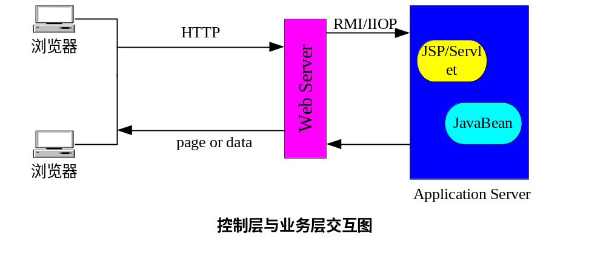
控制层采用WEB页面与用户进行交互，主要有以下优点：
        - 客户端的易维护性：当显示界面有新的调整或是新增界面时，只需要将这些改变或新增的界面部署到应用服务器上，客户端的交互界面将随着动态更新，避免了应用发生变更时对客户端应用程序的维护工作。
        - 界面定制的灵活性：可以针对不同层次用户根据其个性化的要求灵活定制其交互界面，而不需要对应用程序作修改。
2) 业务层
业务逻辑层是系统对各种业务处理的逻辑层面，接收控制层数据的输入，通过数据接口对数据层数据进行存取，完成业务逻辑的处理；业务逻辑层是由许多业务功能组件构成的。将业务逻辑层独立出来，一方面能实现业务整合，另一方面能适应业务变更的需要。
通过功能组件的方法能实现业务的整合。业务逻辑层分为：业务基础组件和业务功能组件；
业务基础组件——通过对基本业务功能的抽象与封装，完成对不同业务的共同的功能组合，为业务功能服务，完成特定业务的功能。
业务功能组件——在业务基础组件上的继承与发展，可以有机地扩展业务逻辑的功能，也实现代码和基础功能模块的重用，对控制层提供相对完整的功能服务，完成具体的业务功能。
各个业务功能组件完成特定的业务功能，每个业务功能组件间既相互独立又有标准的通讯机制，它们之间是完全的松耦合的状态；根据每种业务的处理不同，业务功能组件自由搭建，完成业务的处理。所以在业务的变更或新增加业务的情况下，无须代码的修改或通过少量代码的修改，而通过业务组件组合的方法就能满足业务处理的需要，业务整合的思想得以实现。
3) 信息服务层
信息服务层主要负责基础数据的采集、管理和维护工作。
4) 持久层
持久层是XXXX中关键的层面，它和业务逻辑层是通过数据访问接口来进行数据的传递，屏蔽不相关的数据，确保数据的安全性。持久层完成对业务数据进行统一组织、集中管理的平台，为业务层提供规范、高效的数据服务，实现业务数据的充分共享。
      - 功能架构
        - 功能架构图

        - 功能架构描述
          - XXXX功能模块
- XXXX功能点:XXXX功能点具体功能作用。
- XXXX功能点:XXXX功能点具体功能作用。
- XXXX功能点: XXXX功能点具体功能作用。
- XXXX功能点:XXXX功能点具体功能作用。
          - XXXX功能模块
- XXXX功能点:XXXX功能点具体功能作用。
- XXXX功能点:XXXX功能点具体功能作用。
- XXXX功能点: XXXX功能点具体功能作用。
- XXXX功能点:XXXX功能点具体功能作用。
          - 系统对接
- 对接XXXX系统
描述具体对接数据种类、对接方法和数据对接规则。
- 接口设计
  - XXXXXX接口
    - 与XXXX交互接口
描述接口作用、技术实现等
- 系统部署设计
  - ESB部署设计
为了能够满足目前各个系统之间的友好通信，也为了更好的支持以后其他应用系统的扩张，我们将使用ESB作为一个神经中枢来作为各个系统之间交互的中转站。通常ESB利用JMS作为消息支撑中心，几乎任何消息服务实现都可以使用它，你可以通过它能够与EJB，mainframe applications，messaging, webservices，sockets，and file systems进行连接通信。

  - 服务组件协作

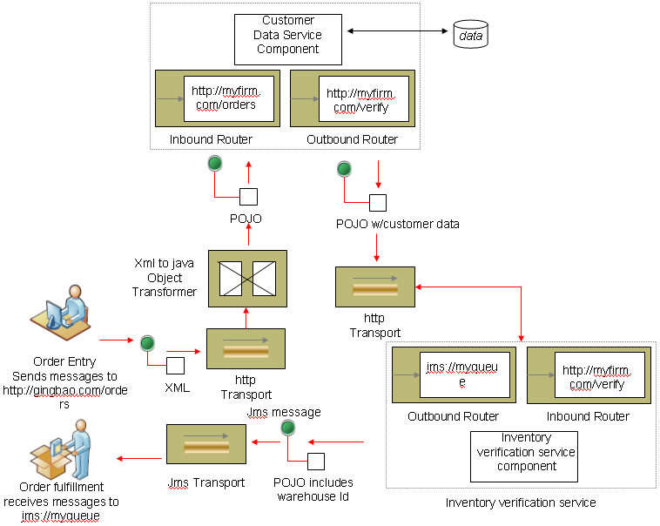

  - 硬件部署架构设计
系统的部署结构。

图 系统硬件逻辑部署架构图
  - 数据部署设计

  - 应用系统部署设计
- 系统数据库结构设计
  - 现有数据源的集成
  - 新建项目数据库

  - 数据规范整理与制定
- 系统安全体系设计
  - 系统安全体系层次结构

  - 系统安全体系架构图

系统安全关键点设计
1.身份验证接口

2. 权限体系
1) 总体思路
2) 数据安全管理元素设计
- 操作权限
权限是指允许用户对一个目标实体的访问操作。可以分为：增加、修改、删除、查询、统计、分析等。
一个实体对象加上针对它的某种操作可称为一种操作权限，这是面向用户的权限。如查询权限是指对实体对象（如数据库表、视图等对象）能进行查询操作。
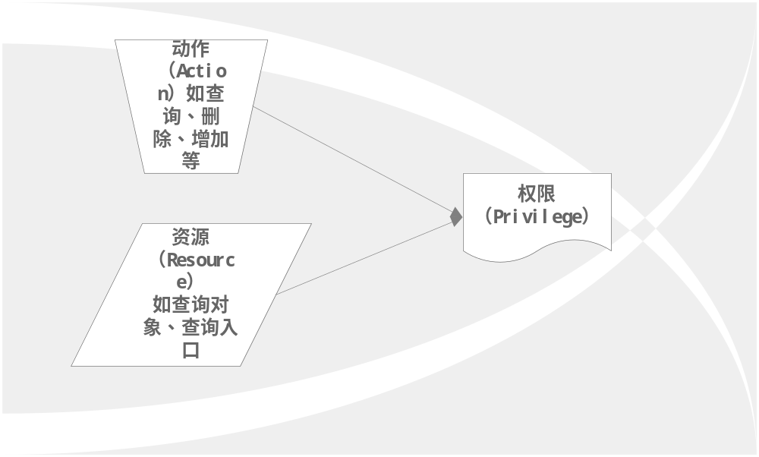
通过这种分类方法，用户的操作权限可以进行比较细致彻底的甄别和管理。

- 访问许可
权限和密级构成访问许可。
对于操作权限来说，每一种权限（增加、修改、删除、查询）可以和两种密级（记录密级和字段密级）构成八种访问许可（Access Permission），表现为“权限＋记录密级＋字段密级”。对于某一个权限来说，记录密级和字段密级不是必然绑定的，这样访问许可有多种形式，如“权限”，“权限＋记录密级”，“权限＋记录密级＋字段密级”，权限＋字段密级”。
通过访问许可的管理，可以对操作权限根据数据的开放等级进一步进行细分和控制，达到更为细致的数据控制粒度。
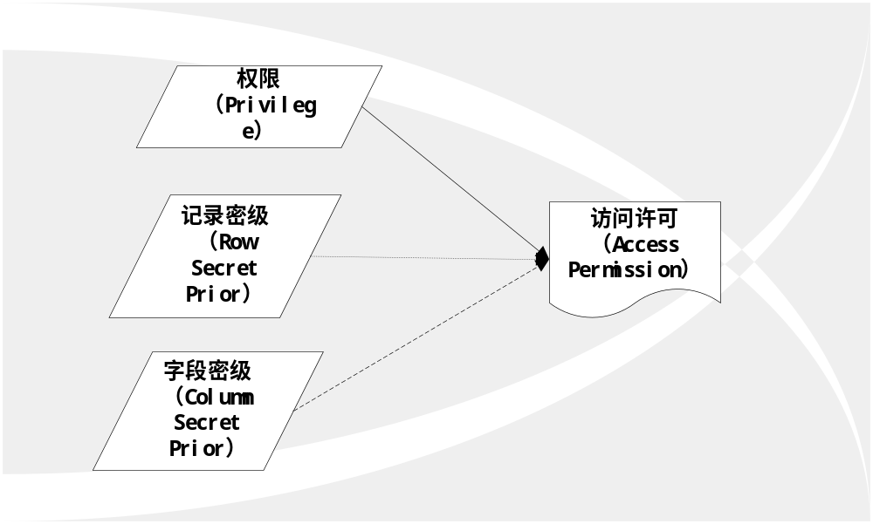
- 角色
角色是不同权限的集合，用它能简化授权的过程。
可以把不同的权限，包括可以访问哪些数据表、试图，访问一个数据表的哪一种记录密级的纪录，哪种字段密级的数据授予一个角色，然后将这个角色分配给多个用户，这些用户就有了这个角色所拥有的权限。
通过角色，维护用户的权限就成为一个非常容易的过程，只是简单地把角色授予用户或取消用户的一个角色的过程。当一个用户访问数据库对象时，应用系统需要检查这个用户所具有的角色，看是否具有它所要求操作的权限，没有权限则拒绝访问。
下面就用户、角色、权限的匹配过程进行简单的描述：
3 数据安全
1) 数据传输安全
2)数据加密
3) 数据存储安全
数据存储安全指在数据保存上确保完整、可靠和有效调用，通常包括两个方面：
- 设备安全
是存储设备自身的可靠性和可用性，如利用多个独立小磁盘组成的冗余阵列（RAID）构建逻辑大磁盘，可便利地实现高性能和高可靠性。
- 应用安全
- 数据库安全

